使用流水线结构，完成axi-stream接口转换

Head_insert使用二级流水线，数据源使用两个字节，1和2

Data_in使用三级流水线，数据源使用多个字节（此处为8Byte）。

随机生成的验证方式不太熟悉，用initial信号控制ready_out的时序。

两种传输模式下，均没有数据丢失并保证了last信号。

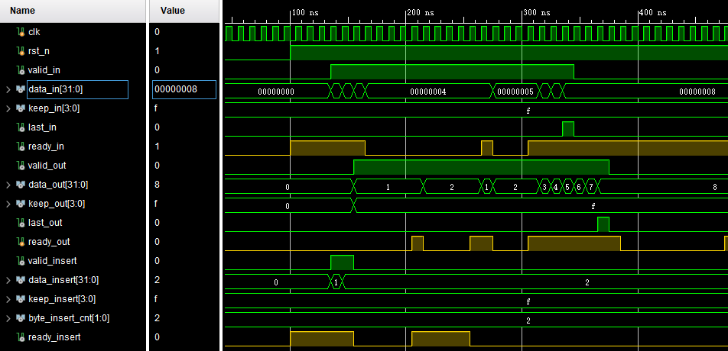

图 1 ready逐级反压

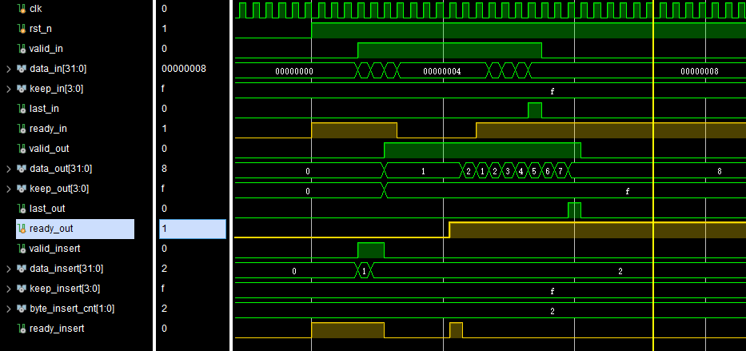

图 2 无气泡传输